江苏省仪征中学2024—2025学年度第二学期高三化学导学案

**《综合模拟练习2》讲评（1课时）**

研制人：叶雯静 审核人：朱萍

班级：_________ 姓名：____________ 学号：______ 授课日期：2024.5.21

**【学习目标】**

通过错误率较高问题的评讲，让学生能够发现化学学习上存在的问题，并提出一些改进措施让学生加以借鉴。

**【班情导析】（错误率较多的题目统计、存在典型错误**、**失分原因等等）**

**【纠错导学】（自主订正）**

|  |  |  |  |  |  |  |  |  |  |  |  |  |  |
| --- | --- | --- | --- | --- | --- | --- | --- | --- | --- | --- | --- | --- | --- |
| 题号 | 1 | 2 | 3 | 4 | 5 | 6 | 7 | 8 | 9 | 10 | 11 | 12 | 13 |
| 答案 | D | D | C | D | D | B | D | C | A | B | C | C | C |

**【解惑导思】（重点讲评错误较多、难度较大的题目）**

**学生自主讲评：**

1．化学与科技、社会、生产、生活等联系紧密，下列相关说法不正确的是

A．中国航空空间站外层的热控保温材料属于复合材料

B．水晶和玛瑙主要成分都是SiO2，制造光纤也与SiO2有关

C．预防新冠病毒的疫苗应在较低温度下保存

D．为了防腐，港珠澳大桥可以在钢铁中增加含碳量

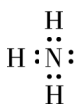2．尿素CO(NH2)2是一种高效化肥，也是一种化工原料。反应CO2+2NH3CO(NH2)2+H2O 可用于尿素的制备。下列有关说法不正确的是

A．NH3与CO(NH2)2均为极性分子 B．NH3的电子式为

C．NH3的键角大于H2O的键角

D．尿素分子σ键和π键的数目之比为6∶1

7．X、Y、Z、Q、W是原子序数依次增大的前四周期元素，其中X是宇宙中含量最多的元素；在同周期元素中，第一电离能数值比Y大的元素有2种；Z元素原子的价层电子排布是nsnnp2n；Q、W元素原子的最外层均只有1个电子，但Q元素原子中只有两种形状的电子云，W元素基态原子内层轨道均排满电子。下列说法正确的是

A．电负性：X<Z<Y

B．YZ2属于酸性氧化物

C．的阴阳离子数比为1:1

D．W元素位于元素周期表的ds区

11．钯(Pd)的性质与铂相似，一种从废钯催化剂(主要成分为Pd、和活性炭，还含少量Fe、Cu等元素)中回收海绵钯的工艺流程如图：

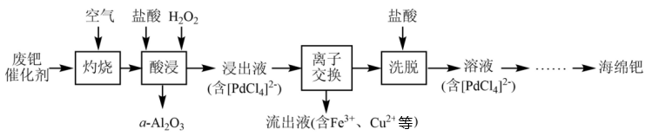

已知：阴、阳离子交换树脂的基本工作原理分别为、。

下列说法正确的是

A．能与盐酸反应

B．“离子交换”所用树脂为阳离子交换树脂

C．“洗脱”过程中增大盐酸浓度有利于洗脱

D．“洗脱”过程中的盐酸可以用硫酸代替

14．（12分）化学创造美好生活。磷酸锌是一种绿色环保涂料，实验室用锌灰(含ZnO、PbO、CuO、FeO、Fe2O3、SiO2等)为原料制备Zn3(PO4)2·4H2O (难溶于水)的流程如下，回答下列问题：

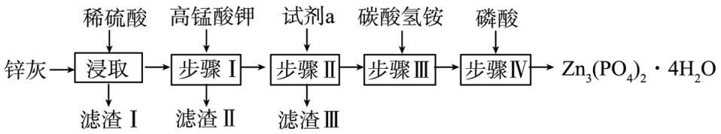

已知：①。

②本实验条件下高锰酸钾的还原产物为MnO2。

(1)滤渣I的主要成分为___________________。

(2)步骤I中，需先将溶液的pH调至5.0，再滴加KMnO4溶液时的离子方程式为_____________________。

(3)试剂a为____________。

(4)步骤III在加热条件下生成ZnCO3·2Zn(OH)2·H2O，其化学方程式为_____________________________。

**教师重点讲评：**

**试卷原题：**

3．下列关于硫的化合物的结构与性质的说法正确的是

A．的空间构型为三角锥形

B．中混有的少量可以通过饱和溶液除去

C．溶液中加入足量氯水、氯化钡溶液产生白色沉淀

D．两个硫酸分子脱去一分子水生成焦硫酸(H2S2O7)，一个焦硫酸分子中硫氧键的数目为6

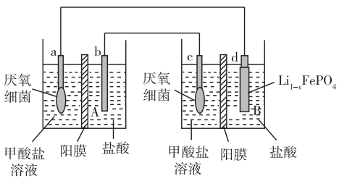8．每年全球报废的锂离子电池达到几百万吨以上，当前处理废旧锂离子电池迫在眉睫。一种将正极材料转化为的装置如图所示。工作时甲酸盐转化为保持厌氧环境。已知右侧装置为原电池，电极a、b、c均不参与反应。下列说法正确的是

A．Cl—在b电极上被氧化

B．a电极反应式为

C．装置工作时，A室溶液pH逐渐增大

D．电极反应式为

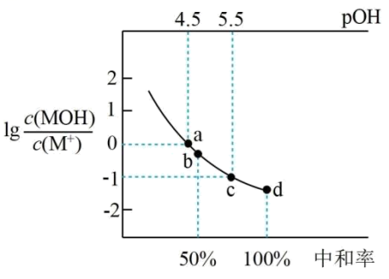12．25℃时，向的弱碱()溶液中逐滴加入浓度为的盐酸，溶液中和溶液的pOH[]随中和率的变化关系如图所示。已知：。下列说法正确的是

A．a点时，

B．b点时，

C．c点时，

D．d点对应的溶液水的电离程度比c点对应的溶液小

167290376370913．某化工生产工业在压强、CO2和H2起始投料一定的条件下，发生反应Ⅰ、Ⅱ：

1672903763709反应Ⅰ．CO2(g)＋3H2 (g) CH3OH(g)＋H2O(g) Δ*H*1＝—49.0kJ•mol−1

反应Ⅱ．2CO2(g)＋5H2 (g) C2H2(g)＋4H2O(g) Δ*H*1＝ +37.1kJ•mol−1

实验测得CO2的平衡转化率和平衡时CH3OH的选择性

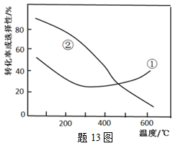（CH3OH的选择性＝×100%）

随温度的变化如题13图所示。下列说法正确的是

A．曲线②表示CO2的平衡转化率

B．其他条件不变，升高温度，C2H2的含量减小

C．温度高于280℃时，曲线①随温度升高而升

高说明此时主要发生反应Ⅱ

D．同时提高CO2的平衡转化率和平衡时CH3OH的选择性，应选择在低温低压条件下反应

1. （17分）F是一种抗血小板凝聚的药物，其人工合成路线如图：

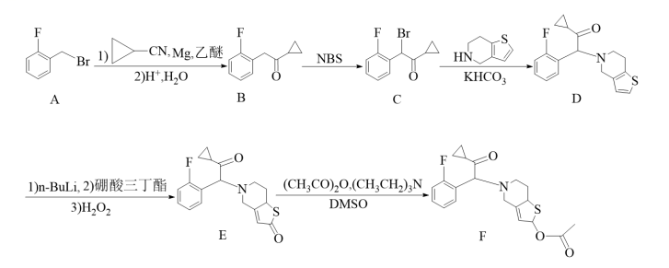

（1）B中所含官能团的名称 ；D分子中采取杂化的碳原子数目是_______。

（2）B的一种同分异构体同时满足下列条件，写出该同分异构体的结构简式：_______。

①能使Br2的CCl4溶液褪色；②苯环上的一氯代物只有1种；③遇FeCl3溶液显紫色

（5）已知：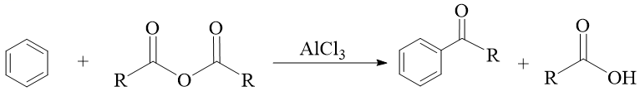，

写出以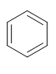、、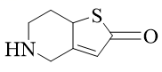和NBS为原料制备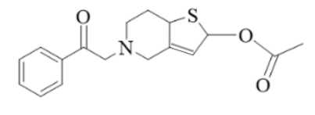的合成路线流程图。(无机试剂和有机溶剂任用，合成路线示例见本题题干)。

17．（15分）我国对世界郑重承诺：2030年前实现碳达峰，2060年前实现碳中和，而研发CO2的碳捕捉和碳利用技术则是关键。

(2)多晶Cu是目前唯一被实验证实能高效催化CO2还原为烃类(如C2H4)的金属。如左下图所示，电解装置中分别以多晶Cu和Pt为电极材料，用阴离子交换膜分隔开阴、阳极室，反应前后KHCO3浓度基本保持不变，温度控制在10℃左右。生成C2H4的电极反应式为：____________________________________________。

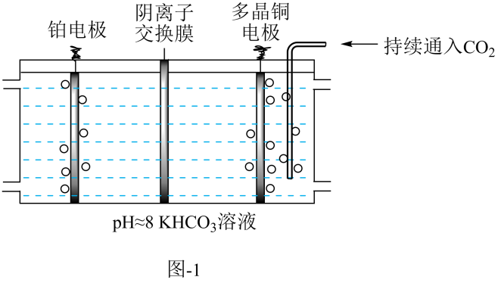 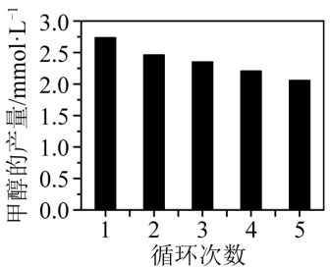

(4)常温下，以NaOH溶液作CO2捕捉剂不仅可以降低碳排放，而且可得到重要的化工产品Na2CO3。用1LNa2CO3溶液将2.33gBaSO4固体全都转化为BaCO3，再过滤，所用的Na2CO3溶液的物质的量浓度至少为__________mol•L-1。（写出计算过程）

[已知：常温下*K*sp(BaSO4)=1×10-11，*K*sp(BaCO3)=1×10-10；忽略溶液体积变化]

**变式训练：**

16*． 钴及其化合物在工业生产中有着广阔的应用前景。

已知：不易被氧化，具有强氧化性；具有较强还原性，性质稳定。

（1）从锂钴废料(主要成分为)分离

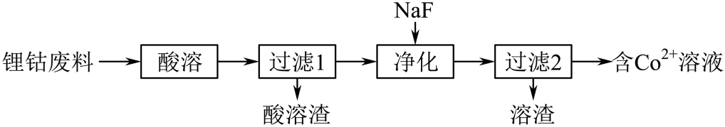

②“净化”时，加NaF固体是将转化为沉淀，“净化”后溶液中。若“过滤1”后溶液中浓度为，则“净化”后_______。[溶液体积变化忽略不计，不考虑其他离子影响。25℃时]

**【反思感悟】（收获与不足）**

1．

2．